Windows에서 실험환경을 세팅하기

- Github에서 코드를 복사한다
git clone https://github.com/juanblak/dejavu.git

- Install dependencies 필요한 라이브러리들을 설치한다
Pip2 install -r requirements.txt 로 필요한 library설치하기
Pip2 list로 설치 항목 확인하기

- Ffmepg 설치하기
먼저 아래 사이트에서 파일을 다운받습니다.
https://ffmpeg.zeranoe.com/builds/
원하는 위치에 압축을 푼후 환경변수 path에 J:\APP\ffmpeg-20190227-85051fe-win64-static \bin 추가하고 cmd에서 실행합니다.

- Mysqlclient 설치하기
먼저 아래 사이트에서 파일을 다운받습니다
https://www.lfd.uci.edu/~gohlke/pythonlibs/#mysqlclient
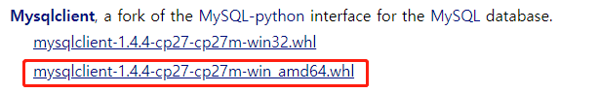
다음, 해당 파일이 있는 경로에서 pip2 install를 실행합니다
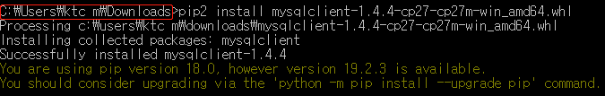

- Mysql sever 설치하기
https://dev.mysql.com/downloads/installer/
계속 NEXT를 누리면 되고 다음 화면에서만 선택하면 됩니다. Root의 비밀번호를 입력하시고 꼭 기억해 두시길 바립니다.
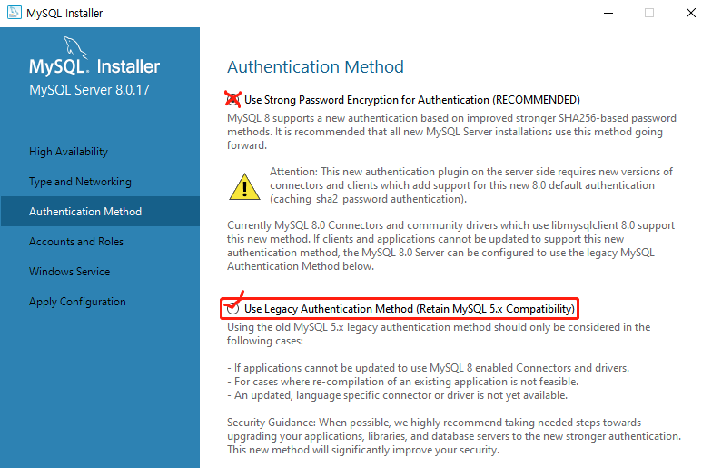
설치 참고 블로그 링크:
https://blog.naver.com/chopin_op9/221635536639
https://blog.naver.com/skymap87/221357969375
설치 완료 후 환경변수 path에 C:\Program Files\MySQL\MySQL Server 8.0\bin 추가하면 cmd에서 mysql –u root –p를 통해 쉽게 사용할 수 있습니다. Root의 비밀번호를 입력합니다.
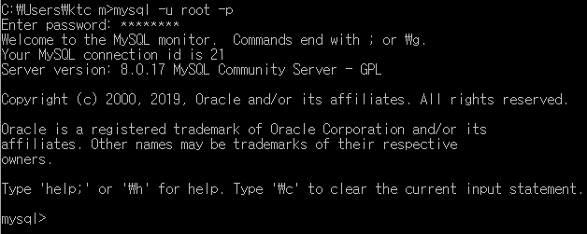

dejavu라는 데이터베이스 생성하기, 나중에 fingerprint하여 여기에 저장됩니다.
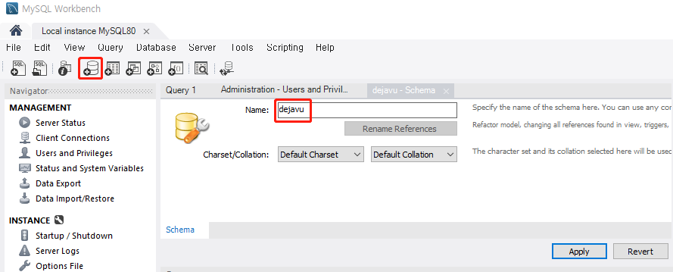
Dejavu.cnf.SAMPLE파일에서 user, passwd등을 맞게 수정합니다.

결론: windows에서 환경을 세팅을 다 하고 다음 실험에서는 코드를 실행하면서 결과를 비교 분석할 예정입니다.

